**День эколога в МКОУ Залесовская СОШ №2**

5 июня в России отмечают праздник - День эколога. Он возник в 2007 году, и впервые его отметили в 2008 году.

В 2020 году День эколога в школе отмечен в онлайн режиме.

На сегодняшний день у детей, впрочем, как и у взрослых, преобладает потребительский подход к природе. Люди мало воспринимают экологические проблемы как личностно значимые. Но в настоящее время, когда ухудшающееся состояние окружающей среды носит угрожающий характер, необходимо предпринимать все возможные шаги к тому, чтобы каждый человек осознал свою связь с природой, понял необходимость ее сохранения.

Поэтому в нашей школе развивается экологическое движение. И кружки «Экология» в начальной школе и «Юный эколог» в средней школе работают под девизом «Только вместе, только дружно помогать природе нужно!».

В течение учебного года дети принимали активное участие в мероприятиях экологической направленности.

Акция «Лес Победы» 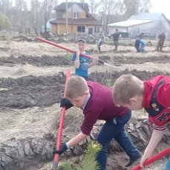

Акция «Кормушка»

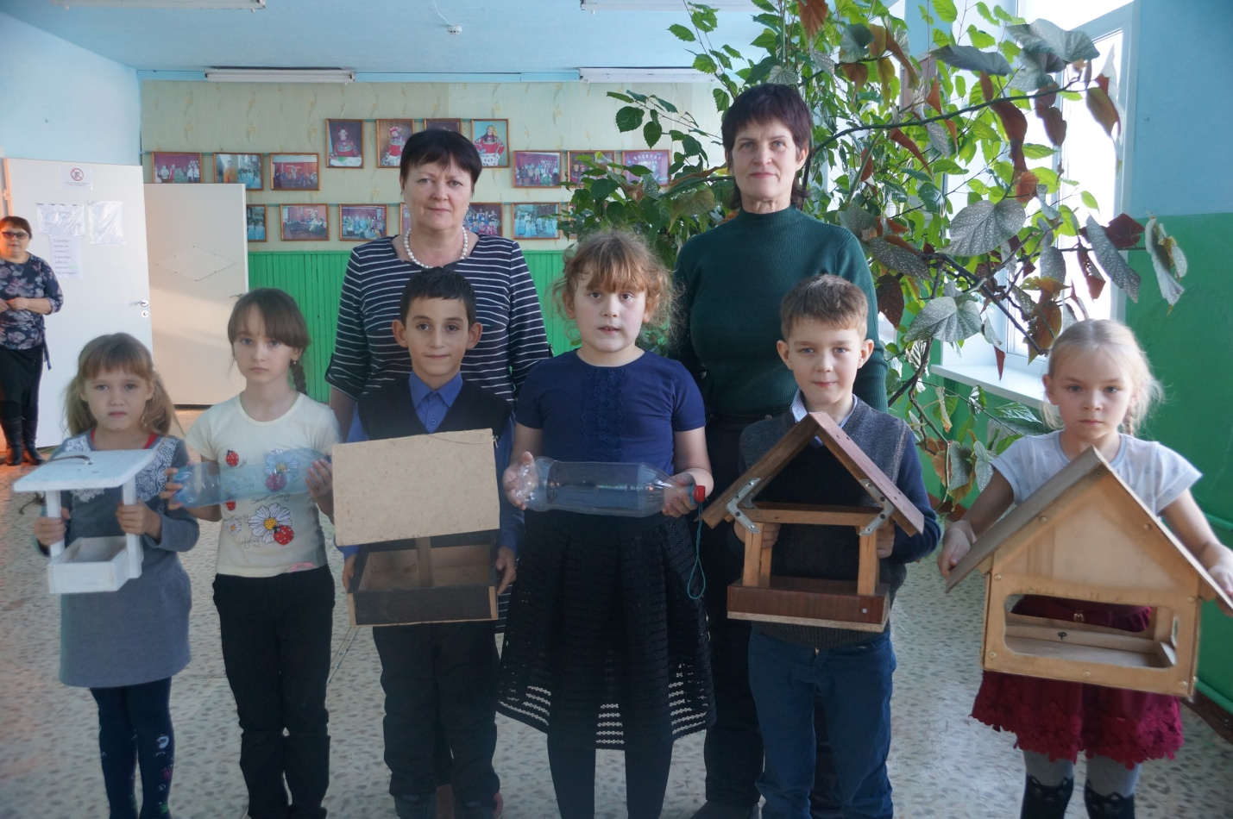

Праздник «День птиц»

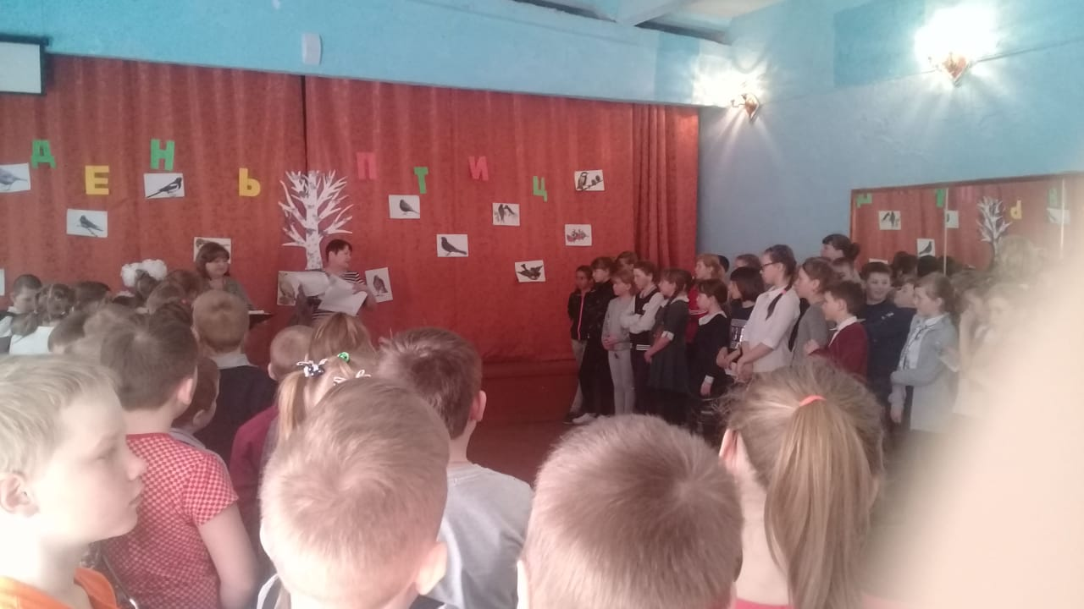

Обучающиеся средних классов ежегодно принимают участие в акции «Чистый берег». Так же мы приняли участие во Всероссийском экологическом субботнике «Зеленая весна».

В настоящее время обучающиеся 2 класса под руководством классного руководителя Нины Анатольевны Кононенко участвуют в краевом творческом конкурсе «Чистые родники Алтая», организатором которого является Алтайское краевое отделение Всероссийской общественной организации «Русское географическое общество». Дети с классным руководителем исследуют Шмаковский родник, пишут исследовательскую работу по данному водоему (последние месяца с учетом удаленного режима работы), как о историко-культурном объекте. Так же, дети приняли участие в творческом конкурсе по данной теме.

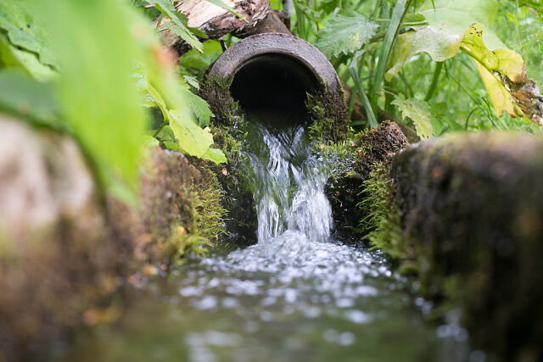

Все мероприятия направлены на улучшение состояния окружающей среды, экологической безопасности. Поэтому, они не должны ограничиваться календарными сроками, а должны проводиться постоянно, в течение года.